第14课 “一国两制”与祖国统一
成都市双流区东升二中 严娟
【教学目标】

1.理解“一国两制”的具体内涵、意义及运用。记住香港、澳门回归祖国的时间。了解中国共产党为结束海峡两岸的人民隔绝局面而采取的一系列政策。了解祖国大陆与台湾经济文化交往日益密切的史实。
2.通过让学生了解香港、澳门回归个过程，讨论香港、澳门回归的原因，引导学生初步认识港澳回归是我国综合国力增强、国际地位提高的结果，培养学生分析评价历史问题的思维能力。
3.通过了解祖国大陆与台湾经济文化交往日益密切的史实，认识到祖国统一是历史发展的必然趋势，并对祖国统一的前景充满信心；认识香港、澳门的胜利回归，洗雪了中华民族的历史耻辱，从而增强学生的民族自豪感，以及建设祖国、促进祖国统一的历史责任感和使命感；认识“一国两制”是具有独创性的伟大构想，它已成为我国政府的一项基本国策，为中国的统一开辟了一条现实可行的道路，并为解决国际争端提供了新途径。
【重点难点】
重点：“一国两制”的基本内涵及意义；香港、澳门回归祖国的历史意义
难点：“一国两制”与香港、澳门回归祖国的关系；台湾问题涉及诸多因素，既有历史遗留问题，又有现实难题，为祖国统一具有复杂性及艰巨性。
【教学方法】 讲授法、合作探究法、问题探究法、多媒体辅助
【教学时间】 1课时
教 学 过 程 | 方法导引
导入新课：  提问：习主席在各大场合多次提到了一个寄托着中国人希望的词语叫什么？改革开放以来，我国经济飞速发展，国家是越来越富强，在经济发展的同时，历届政府是高度关注民生，生活在中国的我们是倍感幸福。我们现在正前行在实现中华民族伟大振兴的道路上，而我想要实现中华民族伟大振兴至少应该实现祖国的真正统一，所以，今天我们就一起来看中国梦中关于统一的梦想。请同学们将书翻到91页第14课《一国两制与祖国统一》。  一、梦之殇（港澳台问题的由来）  1、香港是由________、____________和新界三个部分组成。香港岛是在_______战争中，通过《_______条约》割让出去的。在第二次鸦片战争中，通过《_______条约》中割九龙司地方一区。  在19世纪末，列强掀起瓜分中国狂潮，新界被强租出去，租期为99年。  2、1887年，通过《友好通商条约》________侵占了我国的澳门。  3、台湾自古以来就是中国领土，但由于_______造成了现在海峡两岸的分离。  提问：港澳问题与台湾问题的性质是否一样？  (港澳问题是主权问题，台湾问题是内政问题。)  材料：统一祖国可以考虑武力与和平两种方式。  ——毛泽东  过渡：我国总体方针是用和平的方式来实现祖国统一，那么具体用什么方针呢？党中央经过多年的酝酿终于提出了这一伟大方针。  材料：制度可以不同，但在国际上代表中国的，只能是中华人民共和国。我们承认台湾地方政府在对内政策上可以搞自己的一套。台湾作为特别行政区，虽是地方政府，但同其他省、市以及自治区的地方政府不同，可以有其他省、市自治区所没有而为自己所独有的某些权力，条件是不能损害统一的国家的利益。  ——选自《邓小平文选》第三卷  “一国两制”方针是我国解决港澳台问题的一个指导方针，同时也是实现统一梦想的灵魂，那么我们再次来回顾。  二、梦之魂（“一国两制”构想的提出）  1、“一国两制”构想的提出  邓小平、20世纪80年代  2、“一国两制”构想的内涵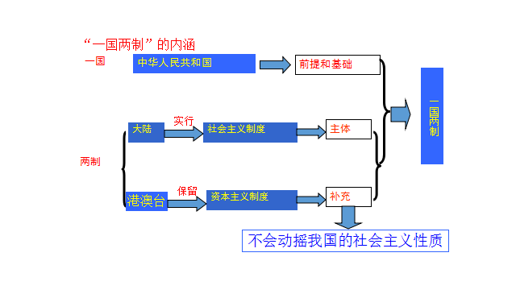  3、“一国两制”构想的提出的历史意义  “一国两制”的创造性构想，为完成祖国统一大业指明了正确的道路，成为我国的基本国策；体现了尊重历史的品质，成为解决世界其他地区类似问题的典范。  过渡：我们知道“一国两制”是为台湾量身定做的，但是却最早最早成功解决了香港问题，其次是澳门问题，现在就让我们跟随历史的脚步重温那个让人激动的时刻，重走一遍香港、澳门回归之路见证那个梦想逐渐实现的过程，我们通过一组图片先了解香港的回归。  - 梦之路：香港、澳门的回归  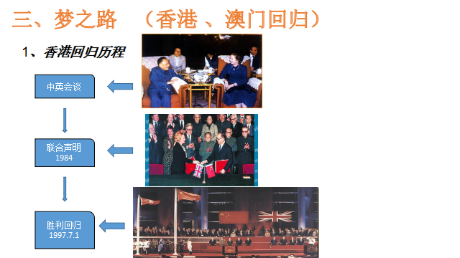  （1）香港回归（播放香港回归视频）  提问：香港什么时候回到母亲怀抱的？首任行政长官又是谁？  （2）提问：澳门什么时候回到母亲怀抱的？首任行政长官是谁？  2、澳门顺利回归  邓小平说过这样一段话：“香港问题为什么能够谈成呢?并不是我们参加谈判的人有特殊的本领，主要是我们这个国家这几年发展起来了是个兴旺发达的国家，有力量的国家，而且是个值得信任的国家，我们是讲信用的，我们说话是算数的。……当然，香港问题能够解决好，还是由于‘一国两制’的根本方针或者说战略搞对了，也是中英双方共同努力的结果。”  ——— 《一国两制重要文献选编》  材料： 1995年美国《财富》杂志代表西方社会发表了《香港已死》的文章，作出预言：回归将使香港死亡。  2007年香港回归祖国10年后，美国《财富》杂志又发表文章就香港已死言论道歉， 并且用25页的篇幅对香港回归10年来的状况做了报道。文章认为回归后的香港比之前更具活力。  3、港澳回归的意义  （1）洗雪民族耻辱，振奋民族精神  （2）“一国两制”构想的成功实践  （3）香港、澳门进入历史新时代  （4）对解决台湾问题起着推动作用  四、梦之盼：海峡两岸关系现状及未来展望  过渡：香港、澳门回归我们的统一梦想圆了吗？现在台湾这个孩子依然在母亲的怀抱之外，这个时候如果香港、澳门回归是母亲的无限荣光的话，那么，台湾统一则是母亲挥之不去的一个梦想，是母亲内心深处最深的盼望，盼望这个孩子能够早日回到祖国母亲的怀抱，母亲如此的盼望，如此的期待，那么这个孩子现在是这样的呢？（播放视屏《台湾老兵高秉涵》）  这位老兵代表对母亲的一种想念，对祖国母亲的一种深深盼望，他们也盼望着能回到母亲的身旁，既然双方都是盼望着能够团圆，那么双方又有哪些实际行动呢？中国大陆对台湾实行“和平统一，一国两制”的方针，在这一方针指导下又有哪些行动呢？（播放大陆与台湾政治、经济、文化等方面的交流）  课堂小结：  少年志则中国志，少年强则中国强  故今日之责任不在他人，而在我少年  我们愿意  也能够为实现祖国统一梦想贡献自己的力量  中国梦是我们的梦  板书：  一、梦之殇：港澳台问题的由来  二、梦之魂：“一国两制”构想的提出  1、提出  2、内涵  3、意义  三、梦之路：香港、澳门的回归  1、过程  2、意义  四、梦之盼：海峡两岸关系现状及未来展望 | 学生回答问题  学生完成空格的填写  请学生小组讨论哪种方式更好？为什么？  学生齐读材料并思考：是谁针对什么问题，提出了一个怎样的方针？  学生阅读教材知识点落实在课本上。  学生经过阅读回答。培养学生分析探究问题的能力，以及阅读、归纳能力。  播放图片和视频，再现历史，学生观看图片和视频让学生切身感受港澳回归路的艰辛。  学生通过阅读分析问题：促成香港回归的主要条件有哪些？  学生在书上找出并齐读。  学生观看视频  学生齐读

